Kulinarne Mosty Europy

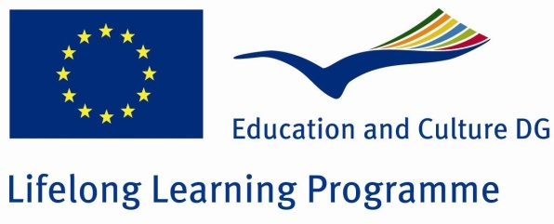

Pod koniec lipca w Augustowie odbyło się spotkanie partnerów realizujących międzynarodowy projekt „CULINARY BRIDGES ACROSS EUROPE”. Wzięli w nim udział przedstawiciele organizacji z Grecji, Cypru, Niemiec, Włoch oraz Polski: Galerii Smaku z Augustowa i Fundacji GAMA z Dąbrowy Białostockiej.
Dwu letni projekt powstał z inicjatywy organizacji zajmujących się szeroko rozumianą edukacją zawodową z udziałem organizacji skupiających przedstawicieli branży hotelarskiej oraz restauracyjnej.
Głównymi celami projektu są: promowanie europejskiego wymiaru kształcenia ustawicznego w ramach współpracy ponadnarodowej między partnerami, skupiając się na kształceniu i szkoleniu zawodowym w branży restauracyjnej, jak również umożliwienie poznania i zrozumienia słuchaczom projektu: kultury kulinarnej w innych krajach UE, życia codziennego oraz pracy instytucji.
W Augustowie odbyło się trzecie spotkanie partnerskie w ramach którego omówiono etap realizacji działań podjętych w każdym z krajów, przedstawiono powstałe już rezultaty oraz wyznaczono dalszą drogę działań. W trakcie spotkania obyła się prelekcja dotycząca modyfikacji tradycyjnych przepisów greckich oraz prezentacja profesjonalnej fotografii potraw cypryjskich.
Jednym z elementów spotkania był Piknik w Kuriance. Przedstawiciele lokalnych władz, społeczność lokalna oraz zagraniczni goście mieli okazję uczestniczyć w pokazach kulinarnych oraz zajęciach ICT. Odwiedziliśmy również Muzeum Lipskiej Pisanki i Twórczości, wysłuchaliśmy koncertu Zespołu Regionalnego Lipsk oraz spotkaliśmy się z Dąbrowskim Stowarzyszeniem Produktu Lokalnego. Nasi goście mieli okazje posmakować dąbrowskich serów, chleba i miodów. Wzięli również udział w pokazie klejenia kartaczy i pierogów, pieczenia drożdżówki, chleba i sękacza. Imprezę wzbogacił pokaz dojenia krowy oraz ognisko z pieczeniem kiełbasy i kartofli.
Projekt jest współfinansowany z KE w ramach programu „Uczenie się przez całe życie” - Projekt Partnerski Leonardo da Vinci.

